Шестое задание по робототехнике

Мы познакомились с теорией движения робота по линии с одним и с двумя датчиками света. Всё это надо испытывать на реальном роботе.

Поздравляю Вас! все датчики мы прошли, самый сложный - теоретически.

Дальше по программе идёт «Самостоятельное проектирование, создание роботов», что включает в себя сборка по инструкции любых моделей или создание собственных проектов из лего.

Творите, придумывайте…, а я буду давать небольшие задания на сборку конструкций.

Немного повторения. Три рода рычагов и их применение

https://youtu.be/5B0ShE0mdTA

https://youtu.be/KdN4I83tRe0

рычагом первого рода являются весы
Вы знаете, откуда к нам пришли весы, кто их придумал? Хотите узнать?
Весы изобрели древние торговцы. Народы с глубокой древности обменивались друг с другом разным товаром. У одних была соль, а другие умели делать красивые стеклянные вазы. У третьих было много скота, но не было шелковых тканей. Люди торговали друг с другом тем, что у них было в избытке. Чтобы обмен товаром был равноценный, люди придумали весы.
Первоначально весы использовались не для взвешивания товаров, а для взвешивания денег. На одну чашу весов клали гири с изображением товара, который покупали или продавали, а на другую кусок серебра или золота. Так определяли стоимость товара.

Предлагаю вам сконструировать свою модель весов из лего и, или подручного материала

Например такие:

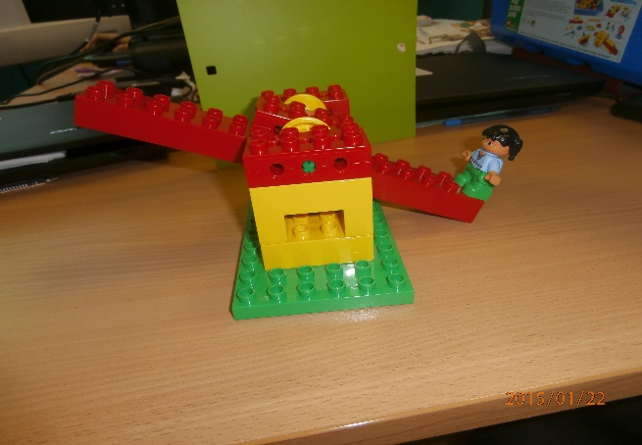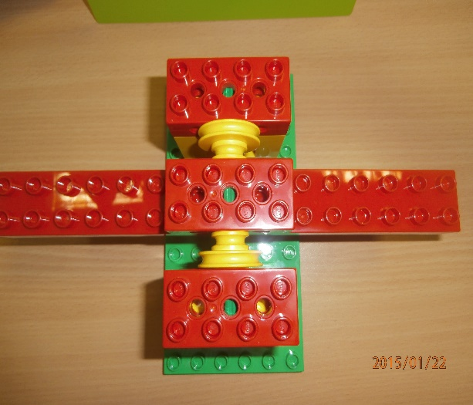

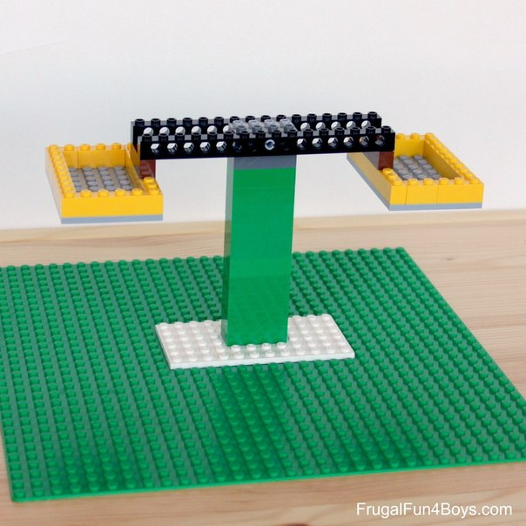

https://youtu.be/qL-eMTWHqUk

https://youtu.be/OOjUD_uxP7M

https://youtu.be/3cjC_YP29pM

Здесь про рычаги и дополнительные задания.

https://pikabu.ru/story/ryad_konspektov_po_prostyim_mekhanizmam_ryichag_4555978

Продолжение следует.
С уважением, Петрова Е.А.

